**Temă**

*Cerința*: E7. Adaptați cerința exercițiului 5 pentru diagrama proiectului prezentată la materia Baze de Date din anul I. Rezolvați acest exercițiu în PL/SQL, folosind baza de date proprie.

*Exercițiul 5*: Să se creeze un bloc PL/SQL prin care se afişează numărul de salariaţi care au venitul anual mai mare decât o valoare dată. Să se trateze cazul în care niciun salariat nu îndeplineşte această condiţie (excepţii externe).

*Rezolvare*: Fiind dat un număr de analize, afișați numărul de pacienți care au efectuat un număr de analize mai mare sau egal decât valoarea dată. Pentru fiecare pacient care respectă condiția, se va afișa numele, prenumele și numărul de analize.

*Se va folosi schema CLINICĂ MEDICALĂ utilizată la proiect. Schema este deja implementată pe grupa251, dar mai jos se regăsește implementarea și popularea tabelelor care vor fi folosite.*

*Diagrama conceptuală*

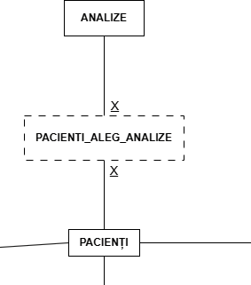

| CREATE TABLE analize_ras  (id NUMBER PRIMARY KEY,  denumire VARCHAR2(50) NOT NULL,  pret NUMBER NOT NULL,  timp_prelucrare NUMBER);  CREATE TABLE pacienti_ras  (id NUMBER PRIMARY KEY,  cnp VARCHAR2(13) UNIQUE NOT NULL,  nume VARCHAR2(30),  prenume VARCHAR2(30),  data_nasterii DATE,  telefon VARCHAR2(15));  CREATE TABLE pacienti_aleg_analize_ras  (id_pacient CONSTRAINT fk_pacientanalize_pacient REFERENCES pacienti_ras(id) ON DELETE CASCADE,  id_analiza CONSTRAINT fk_pacientanalize_analiza REFERENCES analize_ras(id) ON DELETE CASCADE,  data DATE DEFAULT SYSDATE,  CONSTRAINT pk_pacienti_analize PRIMARY KEY (id_pacient, id_analiza, data)  );  INSERT INTO analize_ras  VALUES (1, 'Vitamina B12', 73.0, 12);  INSERT INTO analize_ras  VALUES (2, 'Homocisteina', 199.99, 14);  INSERT INTO analize_ras  VALUES (3, 'Osteocalcin', 75.0, 17);  INSERT INTO analize_ras  VALUES (4, 'Imunoglobulina A', 97.0, 3);  INSERT INTO analize_ras  VALUES (5, 'Helicobacter pylori Ac', 100.0, 1);  INSERT INTO analize_ras  VALUES (6, 'Numaratoare reticulocite', 129.99, 1);  INSERT INTO analize_ras  VALUES (7, 'Determinare grup sangvin', 30.0, 1);  INSERT INTO analize_ras  VALUES (8, 'Glicemie', 85, 2);  INSERT INTO pacienti_ras  VALUES (1, '5241226155713', 'Sava', 'Ion', TO_DATE('2000/07/02', 'yyyy/mm/dd'), '0722568199');  INSERT INTO pacienti_ras  VALUES (2, '5241226152670', 'Preda', 'Maria', TO_DATE('2012/04/22', 'yyyy/mm/dd'), '0750232000');  INSERT INTO pacienti_ras  VALUES (3, '5170326156302', 'Enache', 'Ana', TO_DATE('1987/11/24', 'yyyy/mm/dd'), '0721886095');  INSERT INTO pacienti_ras  VALUES (4, '5170326155650', 'Pop', 'Alina', TO_DATE('1995/04/19', 'yyyy/mm/dd'), '0723355309');  INSERT INTO pacienti_ras  VALUES (5, '5170326157865', 'Pop', 'Alex', TO_DATE('2000/08/28', 'yyyy/mm/dd'), '0745337969');  INSERT INTO pacienti_ras  VALUES (6, '5170326156322', 'Pop', 'Alex', TO_DATE('1997/12/14', 'yyyy/mm/dd'), '0753662812');  INSERT INTO pacienti_ras  VALUES (7, '5170826156322', 'Popa', 'Miruna', TO_DATE('1999/09/23', 'yyyy/mm/dd'), '0758962812');  INSERT INTO pacienti_aleg_analize_ras  VALUES (1, 1, TO_DATE('2024/12/23', 'yyyy/mm/dd'));  INSERT INTO pacienti_aleg_analize_ras  VALUES (1, 3, TO_DATE('2024/12/23', 'yyyy/mm/dd'));  INSERT INTO pacienti_aleg_analize_ras  VALUES (1, 5, TO_DATE('2023/08/20', 'yyyy/mm/dd'));  INSERT INTO pacienti_aleg_analize_ras  VALUES (1, 7, TO_DATE('2022/10/29', 'yyyy/mm/dd'));  INSERT INTO pacienti_aleg_analize_ras  VALUES (2, 2, TO_DATE('2024/10/14', 'yyyy/mm/dd'));  INSERT INTO pacienti_aleg_analize_ras  VALUES (2, 4, TO_DATE('2024/10/14', 'yyyy/mm/dd'));  INSERT INTO pacienti_aleg_analize_ras  VALUES (2, 6, TO_DATE('2024/10/14', 'yyyy/mm/dd'));  INSERT INTO pacienti_aleg_analize_ras  VALUES (2, 2, TO_DATE('2024/12/14', 'yyyy/mm/dd'));  INSERT INTO pacienti_aleg_analize_ras  VALUES (2, 4, TO_DATE('2024/12/14', 'yyyy/mm/dd'));  INSERT INTO pacienti_aleg_analize_ras  VALUES (2, 6, TO_DATE('2024/12/14', 'yyyy/mm/dd'));  INSERT INTO pacienti_aleg_analize_ras  VALUES (2, 2, TO_DATE('2023/03/09', 'yyyy/mm/dd'));  INSERT INTO pacienti_aleg_analize_ras  VALUES (2, 4, TO_DATE('2023/02/08', 'yyyy/mm/dd'));  INSERT INTO pacienti_aleg_analize_ras  VALUES (2, 6, TO_DATE('2023/04/12', 'yyyy/mm/dd'));  INSERT INTO pacienti_aleg_analize_ras  VALUES (3, 7, TO_DATE('2024/11/04', 'yyyy/mm/dd'));  INSERT INTO pacienti_aleg_analize_ras  VALUES (3, 3, TO_DATE('2024/11/04', 'yyyy/mm/dd'));  INSERT INTO pacienti_aleg_analize_ras  VALUES (3, 6, TO_DATE('2024/08/12', 'yyyy/mm/dd'));  INSERT INTO pacienti_aleg_analize_ras  VALUES (4, 1, TO_DATE('2022/07/10', 'yyyy/mm/dd'));  INSERT INTO pacienti_aleg_analize_ras  VALUES (4, 1, TO_DATE('2024/03/22', 'yyyy/mm/dd'));  INSERT INTO pacienti_aleg_analize_ras  VALUES (4, 6, TO_DATE('2024/12/28', 'yyyy/mm/dd'));  INSERT INTO pacienti_aleg_analize_ras  VALUES (4, 4, TO_DATE('2024/08/07', 'yyyy/mm/dd')); |
| --- |

| SET SERVEROUTPUT ON;  SET VERIFY OFF;  CREATE OR REPLACE PROCEDURE afiseaza_pacienti (nr_analize NUMBER)  IS  niciun_pacient EXCEPTION;  ct_pacienti NUMBER;  TYPE tip_cursor IS REF CURSOR;  lista_pacienti tip_cursor;  v_nume pacienti_ras.nume%TYPE;  v_prenume pacienti_ras.prenume%TYPE;  v_nr NUMBER;  BEGIN  -- vedem cati pacienti indeplinesc conditia  SELECT COUNT(*)  INTO ct_pacienti  FROM (  SELECT id_pacient  FROM pacienti_aleg_analize_ras  GROUP BY id_pacient  HAVING COUNT(id_analiza) >= nr_analize  );    -- verif sa vedem daca exista vreun pacient  IF ct_pacienti = 0 THEN  RAISE niciun_pacient;  END IF;    -- selectam pacientii care indeplinesc conditia  OPEN lista_pacienti FOR  'SELECT p.nume, p.prenume, COUNT(asoc.id_analiza)  FROM pacienti_ras p JOIN pacienti_aleg_analize_ras asoc ON (p.id = asoc.id_pacient)  GROUP BY p.id, p.nume, p.prenume  HAVING COUNT(asoc.id_analiza) >= :v'  USING nr_analize;    -- afisam pacientii  DBMS_OUTPUT.PUT_LINE('Lista pacientilor este: ');  LOOP  FETCH lista_pacienti INTO v_nume, v_prenume, v_nr;  EXIT WHEN lista_pacienti%NOTFOUND;  DBMS_OUTPUT.PUT_LINE('Nume: ' || v_nume || ' ' || 'Prenume: ' || v_prenume || ' ' || 'Nr analize: ' || v_nr);  END LOOP;  CLOSE lista_pacienti;  EXCEPTION  WHEN niciun_pacient THEN  RAISE_APPLICATION_ERROR(-20001, 'Niciun pacient nu a efectuat minim ' || nr_analize || ' analize');  END;  /  BEGIN  afiseaza_pacienti(3);  END;  /  BEGIN  afiseaza_pacienti(10);  END;  / |
| --- |

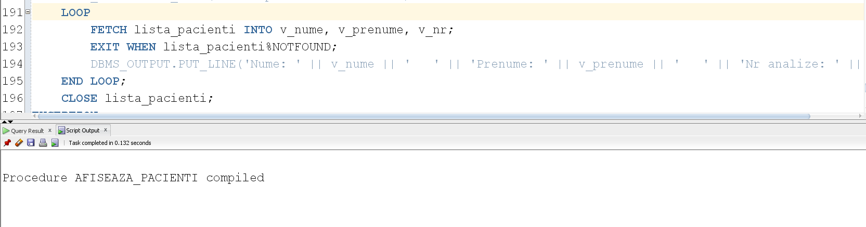

*Exemplul 1*

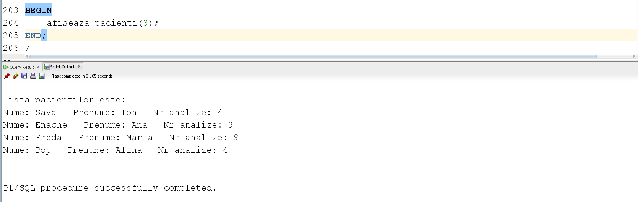

*Exemplul 2*

